Психосемантическое моделирование восприятия политического порядка студенчеством г. Грозного в 2013 г.

И.Н.Мощенко¹, М.И.Иванова¹, М.В.Дебиев², Т.Ш. Амхаев²
¹Северо-Кавказский научный центр высшей школы ЮФУ, г. Ростов-на-Дону, ²Грозненский государственный нефтяной технический университет, г. Грозный

В мае 2013 года было проведено анкетирование среди студентов Грозненского государственного нефтяного технического университета. Эта работа являлась частью комплексного исследования по мониторингу и моделированию восприятия политического порядка, проводимого в данном учебном заведении с 2010 года [1 – 5].
В 2013 году всего было опрошено 120 студентов с 1 по 4 курс, возрастом от 16 до 23 лет (рис. 1). Среди респондентов 80 % мужчин и 20 % женщин (рис. 2), при этом 99% представители чеченской национальности. Работа носила пилотажный характер, специального исследования на презентативность выборки не проводилось. Хотя указанные распределения респондентов в первом приближении повторяют распределения по университету в целом. Таким образом, полученные результаты будут типичны для студенческой молодежи г. Грозный.
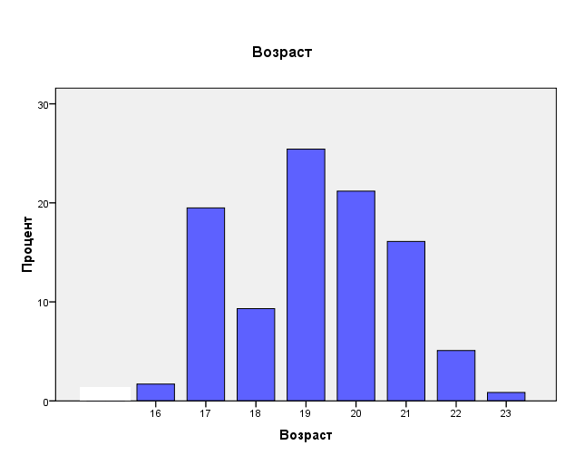
Рис.1. Диаграмма распределения респондентов по возрасту.
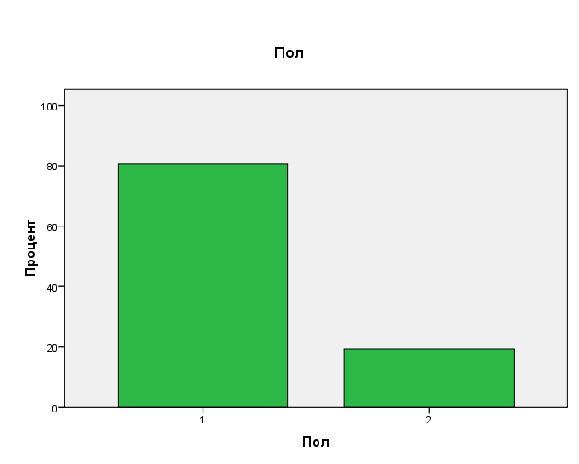
Рис.2. Диаграмма распределения респондентов по полу.

Анкета состояла из двух групп вопросов. В первом блоке исходные данные определялись по методике прямого опроса. Вопросы относились к когнитивному восприятию политического порядка, поведенческой активности, а также уровню относительной социально-экономической обеспеченности. Первичные данные по этой части были обработаны, интерпретированы и результаты приведены в [6 – 8].
Второй блок анкеты был выполнен по технологии семантического дифференциала [9 – 10]. Цель этой части опросника – выявление эмоционального восприятия политического порядка [11]. Респонденты оценивали по 20 бимодальным шкалам четыре типа политических порядков: местный, центральный и два идеальных конструкта - идеально положительный и идеально отрицательный политические порядки. При этом использовались шкалы, предложенные еще основателем метода Ч. Осгудом. Полюсами семибалльных шкал (от -3 до +3) выступали прилагательные – антонимы.
Нами использовалась общепринятая методика обработки результатов, полученных по технологии семантического дифференциала. Определялись усредненные семантические портреты, и дальнейшая работа велась с усредненными данными. Эти портреты для четырех типов политических порядков приведены на рис. 3 [6].
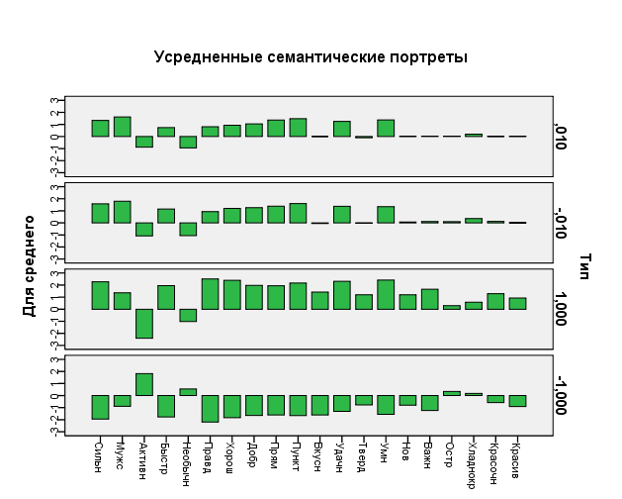
Рис.3.Усредненные семантические портреты. 0,010 – политический порядок в России, -0,010 – местный порядок, 1,000 – идеально положительный и -1,000 – идеально отрицательный порядки. По вертикали указаны средние значения первичных признаков, а по горизонтали сами признаки, обозначенные по одному прилагательному из пары.
В основу расчета эмоционального восприятия политического порядка была положена модель восприятия респондентов Кумбса (модель идеальной точки). В соответствии с этой моделью, уровень эмоционального восприятия реальных политических порядков оценивался по их близости в усредненном семантическом пространстве к образам идеальных конструктов. Нами были использованы следующие нормировки. Относительное расстояние между образами идеальных конструктов принималось равное двум. Уровень восприятия нормировался от – 1 (восприятие идеально отрицательного порядка) до +1 (восприятие идеально положительного порядка). В линейном приближении этот уровень равен полуразности относительных расстояний образа реального объекта до образов идеально отрицательного и положительного соответственно.
Рассчитанные по линейному приближению уровни эмоционального восприятия местного и центрального политических порядков приведены в таблице 1 [6].
Таблица 1. Уровень восприятия политических порядков, посчитанные в линейном приближении по усредненным данным.
 | Уровень восприятия
Республика | 0,423052396
Россия | 0,351604435

В соответствии с общепринятой методикой далее был проведен факторный анализ первичных данных. Результаты факторного анализа показаны в таблице 2. В первом столбце располагается порядковый номер фактора, во втором – его собственное значение, в третьем - процент дисперсии первичных данных, описываемый конкретным фактором, в последнем – кумулятивный процент дисперсии.
Таблица 2. Результаты факторного анализа.
Factor Analysis
-----------------------------------------------
Factor Percent of Cumulative
Number Eigenvalue Variance Percentage
1 46,9105 84,491 84,491
2 2,98342 5,373 89,864
3 2,15233 3,877 93,741
4 1,51051 2,721 96,461
5 0,682743 1,230 97,691
6 0,595977 1,073 98,764
7 0,331909 0,598 99,362
8 0,215414 0,388 99,750
9 0,121722 0,219 99,969
10 0,016948 0,031 100,000

Как нами ранее показано [12] линейное приближение эквивалентно расчетам по первому фактору и по уровню дисперсии можно оценить его достоверность (0,84). Для увеличения достоверности необходимо рассматривать нелинейные приближения. С этой целью нами была использована ранее разработанная психосемантическая феноменологическая модель. В этой модели было предположено, что изменение уровня восприятия r описывается уравнениями градиентных динамических систем:
dr/dt=-dF/dr, (1)
где t – время, F – некоторая функция общего положения (потенциал эмоционального восприятия).
Уравнение стационарного состояния:
dF/dr=0. (2)
Эта модель построена на основе концепции типичности и результатах теории катастроф. Как мы уже упоминали, в соответствии с теорией Кумбса, относительные расстояния в усредненном семантическом пространстве образа реального политического порядка до образов идеально отрицательного (d_{-1,x}) и положительного (d_{+1,x}) порядка определяют модельный уровень восприятия r. Другими словами эти относительные расстояния являются управляющими параметрами (в смысле теории катастроф) для нашей модели [13]. Как показано в теории катастроф, для двух управляющих параметров типичный потенциал задается следующим образом:
F=(1/4)r⁴ -(1/2)ar² –br, (3)
где a и b – модельные параметры диффеоморфно зависящие от относительных расстояний.
В соответствии с (2) и (3) уравнение состояния примет вид:
r³-ar-b=0. (4)
Проведенный нами теоретико-групповой анализ дал следующую привязку модели:
a=-(d_{-1,x} + d_{+1,x})/2, b=(d_{-1,x} - d_{+1,x})/2). (5)
Отметим, что по своему смыслу модельный параметр b играет роль эмоциональной оценки политического порядка (зависит в первую очередь от уровня относительно депривации), а параметр a – эмоциональной активности (подвержен влиянию внешней информации).
Уровни восприятия, посчитанные по (4) с учетом такой привязки приведены в таблице 3.

Таблица 3. Уровни восприятия политических порядков, посчитанные в психосемантической модели по усредненным данным.
 | Уровень восприятия
Республика | 0,524154
Россия | 0,4512

Расчеты по феноменологической модели качественно подтверждают полученные в линейном приближении результаты. Усредненные эмоциональные восприятия обоих политических порядков положительные и достаточно высокие, при этом уровень отношения к местной власти выше, чем к центральной.
Отметим, что полученные результаты соответствуют депривационной теории политической напряженности. Уровень относительной депривации определяется в первую очередь уровнями экономической обеспеченности и социальной защищенности. Исследуемая группа респондентов в основном характеризуется высоким уровнем этих параметров (см. рис. 4).
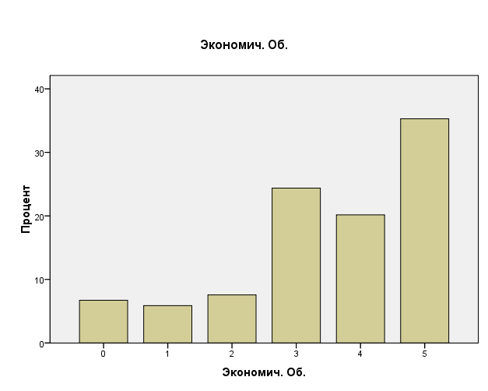
а)
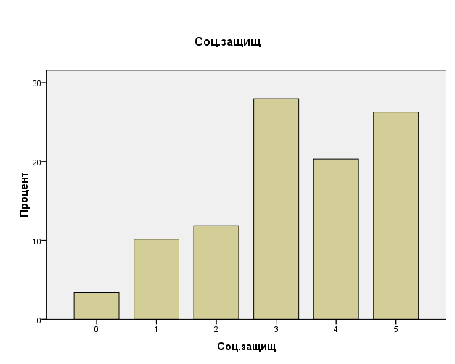
б)
Рис. 4. Диаграммы распределения уровней экономической обеспеченности (а) и социальной защищенности (б). Уровни этих величин оценивались по шестибалльной шкале (от 0 до 5).
При медленных квазистатических изменениях внешних условий будут изменяться модельные параметры a, b. И уравнение (4) определяет квазистатическое поведение уровня эмоционального восприятия (поверхность стационарных состояний). На рис. 5 показана такая поверхность.
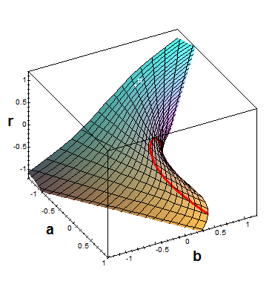
Рис. 5. Поверхность стационарных состояний над плоскостью параметров a, b. По вертикали – уровень эмоционального восприятия. Красная линия – линия устойчивости. Проекция этой линии на плоскость модельных параметров (a, b) задает область (внутри области, очерченной красной линией), где возможны скачки уровня восприятия. Квадратик соответствует существующему политическому порядку в Республике, крестик – политическому порядку по России в целом.
Поверхность стационарных состояний позволяет оценить квазистатическую динамику уровня восприятия в зависимости от изменений внешних условий. Точки, соответствующие восприятию на момент измерения, находятся на крутом участке поверхности по параметру b и на пологом – параметра a. Таким образом, при вариациях уровня депривации восприятие изменится линейно, но достаточно сильно. А влияние внешних информационных факторов (изменение параметра а) будет слабо влиять на уровень восприятия.

Работа выполнена по гранту РФФИ № 11-06-00299а.

Литература:
- Розин М.Д. Модельный подход к анализу и прогнозированию процессов социальных взаимодействий на Юге России [Электронный ресурс] //Инженерный вестник Дона, 2010, №2. – Режим доступа: http://www.ivdon.ru/magazine/archive/n2y2010/184 (доступ свободный) – Загл. с экрана. – Яз. рус.
- Гайрабеков И.Г., Розин М.Д., Мощенко И.Н. Психосемантический анализ отношения студенчества г. Грозного к политическому порядку [Текст] // Научная мысль Кавказа. Междисциплинарный журнал, 2011, №2. с.116.
- Дебиев М.В., Саламов А.С., Амхаев Т.Ш., Иванова М.И., Мощенко И.Н. Динамика когнитивной составляющей групповой установки студенчества г. Грозный по отношению к политическому порядку (по данным 2011 - 2012 гг.) [Электронный ресурс] //Инженерный вестник Дона, 2013, №1. http://www.ivdon.ru/magazine/archive/n1y2013/1591 (доступ свободный) – Загл. с экрана. – Яз. рус.
- Дебиев М.В., Арсаев С. А.-Я., Хамсуркаев Х.И., Иванова М.И., Мощенко И.Н. Мониторинг и моделирование групповых политических установок молодежной среды г. Грозного (по данным начала 2012 года) [Электронный ресурс] //Инженерный вестник Дона, 2012. №3. http://www.ivdon.ru/magazine/archive/n3y2012/1454 (доступ свободный) – Загл. с экрана. – Яз. рус.
- Мощенко И.Н., Иванова М.И. Сравнительный анализ уровня политической напряженности среди студенчества некоторых регионов Северного Кавказа (по результатам психосемантического феноменологического моделирования) [Электронный ресурс] //Инженерный вестник Дона, 2011. №3. http://www.ivdon.ru/magazine/archive/n3y2011/569 (доступ свободный) – Загл. с экрана. – Яз. рус.
- Мощенко И.Н., Иванова М.И. Изменения восприятия политического порядка студенчеством г. Грозного в 2011 – 2013 гг. [Текст] // «Мир Кавказу». Результаты исследований и материалы конференции/ Отв. редактор А.В. Сериков. Ростов-на-Дону; Изд-во «МАРТ» 2013.- с. 254 – 260.
- Иванова М.И. Динамика относительной депривации студенчества г. Грозный за период 2011-2013 гг. [Текст] // «Мир Кавказу». Результаты исследований и материалы конференции/ Отв. редактор А.В. Сериков. Ростов-на-Дону; Изд-во «МАРТ» 2013.- с. 127 – 131.
- Иванова М.И., Мощенко И.Н., Дебиев М.В., Амхаев Т.Ш. Групповые политические установки студенчества г. Грозного в 2013г. [Электронный ресурс] // Инженерный вестник Дона, 2013, №4. – Режим доступа: http://www.ivdon.ru/magazine/archive/n4y2013/1986 (доступ свободный) – Загл. с экрана.
- C.E. Osgood The nature and measurement of meaning [Text]// “Psychological Bulletin”, Vol. 49, No. 3, May, 1952.- P.197 – 327.
- C.E. Osgood, G.J. Suci, P.H. Tannenbaum The measurement of meaning [Text]: Monography.- Urbana and Chicago: University of Illinois press, 1957.- 347 p.
- Иванова М.И., Мощенко И.Н. Семантический дифференциал как современный метод научного измерения социальных процессов [Текст] // Актуальные проблемы моделирования, проектирования и прогнозирования социальных и политических процессов в мультикультуральном пространстве современного общества: материалы международной научной конференции молодых ученых (г. Ростов-на-Дону, 17-19 апреля 2013г.) - Ростов н/Д: Изд-во СКНЦ ВШ ЮФУ, 2013. - 422 с. – С.20-25.
- Мощенко И.Н., Иванова М.И., Бугаян И.Ф. Типичные модели группового эмоционального восприятия политического порядка [Текст]// «Научное обозрение», 2013, №2. - С. 179 – 182.
- Розин М.Д., Мощенко И.Н., Джикаев Д.А. Моделирование политической напряженности методами семантического дифференциала и теории катастроф [Текст] /Математический форум. Т. 4. Исследования по математическому анализу, дифференциальным уравнениям и их приложениям.-Владикавказ: ЮМИ ВНЦ РАН и РСО-А, 2010.-364 с.- (Итоги науки. Юг России). c.341-353

